Муниципальное казенное общеобразовательное учреждение
средняя общеобразовательная школа № 8 пгт. Атиг

ПРИНЯТА: УТВЕРЖДЕНА:

Методическим объединением приказом директора от 24.12.2024 № 279
естественно-научных и
математических предметов
протокол от 23.12.2024 № 2

Демоверсия комплексной работы
по биологии
для проведения промежуточной аттестации
обучающихся 5 класса.

Часть I
Инструкция для обучающихся
К каждому заданию (А1-А7) даны варианты ответов, один из них правильный. В бланк ответов запишите только номер правильного ответа.

А1. Наука, изучающая строение и функции клеток, называется:
- цитология
- энтомология
- микология
- орнитология
А2. Живые организмы, в отличие от тел неживой природы:
- неподвижны
- состоят из химических веществ
- имеют клеточное строение
- имеют цвет
АЗ. Основной частью лупы и микроскопа является:
- зеркало
- увеличительное стекло
- штатив
- зрительная трубка (тубус)
А4. Органоид зеленого цвета в клетках растений называется:
- митохондрия
- ядро
- хлоропласт
- цитоплазма
А5. Бактерии размножаются:
- делением
- с помощью оплодотворения
- черенкованием
- половым путем
А6. Организмы, клетки которых не имеют ядра, это:
- грибы
- животные
- растения
- бактерии
А7. Важнейшим признаком представителей царства Растения является способность к:
- дыханию
- питанию
- фотосинтезу
- росту и размножению

Часть II
Инструкция для обучающихся
Ответы следующих заданий запишите аккуратным разборчивым почерком в бланк ответов рядом с номером каждого задания (В1-В3).

В1. Определите, на каком рисунке изображен плесневый гриб пеницилл.
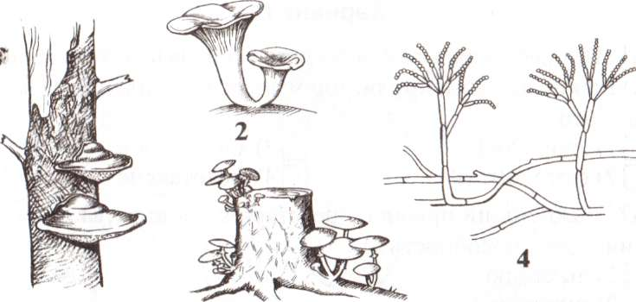
3
(В ответ запишите цифру.)
В2. Выберите три правильных ответа. Каждая клетка животных и растений:
- Дышит
- Питается
- Имеет хлоропласты
- Растет и делится
- Может участвовать в оплодотворении
- Образует питательные вещества на свету (В ответ запишите ряд цифр.)
В3. Выберите три правильных ответа. Наука микология изучает:
- Водоросли
- Мхи
- Шляпочные грибы
- Животных
- Одноклеточные грибы
- Паразитические и плесневые грибы (В ответ запишите ряд цифр.)

Часть III

Инструкция для обучающихся
Решения заданий С1-С3 запишите в бланк ответов полностью, подробно отвечая на каждый вопрос.

С1. Что изучает ботаника?
С2. Какого цвета могут быть пластиды?
С3 Какие среды обитания живых организмов вы знаете?

Критерии оценивания

За правильный ответ на задания: части А – 1 балл; части В – 2 балла (при наличии полного ответа); части С – 2 балла (при наличии полного ответа). Максимальное количество баллов: 19.

Отметка по пятибалльной шкале | «2» | «3» | «4» | «5»
Общий балл | 0-7  0-39% | 8-12  40-63% | 13-17  64-89% | 18-19  90-100%

